МУНИЦИПАЛЬНОЕ БЮДЖЕТНОЕ ДОШКОЛЬНОЕ ОБРАЗОВАТЕЛЬНОЕ УЧРЕЖДЕНИЕ
«ДЕТСКИЙ САД №2 КОМБИНИРОВАННОГО ВИДА» ПГТ. ЖЕШАРТ

НЕПОСРЕДСТВЕННО ОБРАЗОВАТЕЛЬНАЯ ДЕЯТЕЛЬНОСТЬ

РЯБИНОВАЯ ВЕТОЧКА
(с элементами ТРИЗ)
ОО «Художественное творчество»

(СТАРШАЯ ГРУППА)

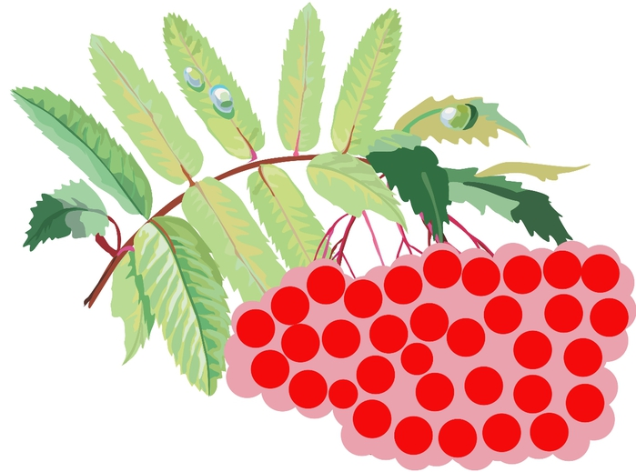

Воспитатель по изодеятельности
Королева Г.В.

пгт. Жешарт
2013 год
Интеграция образовательных областей: «Познание» (формирование целостной картины мира), «Художественное творчество» (рисование), ФЭМП.
Виды детской деятельности: игровая, коммуникативная, трудовая, познавательно- исследовательская, продуктивная, музыкально-художественная, чтение.
Цели деятельности педагога:
Образовательные: Учить детей изображать гроздь рябины с использованием технологии ТРИЗ,- рисовать ягоды и листья ватными палочками и отпечатками картошки, вызвать эмоционально - эстетический отклик на тему занятия.
Развивающие: Развивать чувство композиции и колорита в процессе использования различных техник, для создания выразительного образа грозди рябины, развивать культурно-гигиенические навыки.
Воспитательные: Воспитывать в детях интерес к изобразительной деятельности, любовь к природе, учить рисовать ягоды рябины нетрадиционными материалами.
Предварительная работа: рассматривание рябины, чтение стихов, рассказов, рассматривание иллюстраций, картин; дидактические и словесные игры.
Материалы и оборудование: гроздь рябины, гуашь красного и зеленого цветов, ватные палочки, картошка (вырезана долькам в форме листика), влажная салфетка на каждого ребенка, альбомные листы, заготовленная заранее иллюстрация дерева рябины, силуэты снегирей, аудиозапись (Чайковский. Времена года.)

Содержание организованной деятельности детей
1. Организационный момент.
Воспитатель:
Поспевает брусника,
Стали дни холоднее,
И от птичьего крика
В сердце стало грустнее.

Стаи птиц улетают
Прочь, за синее море.
Все деревья блистают
В разноцветном уборе.
-Воспитатель: О каком времени года говорится в этом стихотворении.
-Дети: об осени.
-Воспитатель: Как вы догадались? Что происходит осенью?
-Дети: листья на деревьях пожелтели, листья опадают с деревьев.
-Воспитатель: Ребята посмотрите, какой сказочный букет из листьев приготовила нам Осень. Ребята давайте с вами вспомним как называются наши листочки…
У березы лист какой?- березовый
У рябины лист какой?-……
У клена лист какой-........
У дуба лист какой?-…….
-Вот сейчас мы с ними и поиграем. Мальчика должны собрать листья Рябиновые и дубовые, а девочки березовые и кленовые- будьте внимательны.
2. Подвижная игра «Осенние листочки»
Дети становятся в круг. На полу разбросаны листья. Воспитанники вместе с воспитателем проговаривают слова и выполняют движения:
Дует, дует ветер,  Дует-задувает. | Качаются вправо-влево, руки перед собой.
Желтые листочки  С дерева сдувает! | Машут руками сверху вниз перед собой.
И летят листочки  Прямо по дорожке, | Кружатся на месте.
Падают листочки  Прямо нам под ножки! | Останавливаются, присаживаются на корточки, руки вниз.
-Воспитатель:
Осенние листочки, летите в кузовок.
А теперь мы проверим правильно ли мальчики собрали листочки,ничего не перепутали.
-А девочки правильно собрали?
-Воспитатель: Ребята, какие мы молодцы!
-Воспитатель: Ребята возьмите себе в руку по одному листочку, который вам больше нравится. А теперь вспомним с вами где у нас право, а где лево, где верх, а где низ.
-Посмотрите на свои листочки внимательно, у кого листочки красного цвета пусть они прилетят на нижнюю часть стола
-А листочки желтого цвета прилетят на верхнюю часть стола.
-Зеленые листочки пусть прилетят в левую часть стола, а оранжевые листочки в правую часть стола.
-Воспитатель: Ребята, какие мы молодцы!
- А ещё осенью в лесу поспевают на рябине ягоды. Любимое лакомство снегирей. Зимой в лесу холодно, голодно, а у птичек еда на веточках.
- Я для вас из леса рябинку принесла. Посмотрите внимательно, какие у неё ягодки дружные, одна возле другой растёт. Ягодок много, они собраны в кисть или гроздь.
- Скажите, а какого цвета ягоды? (красного), а формы (круглой)
- Ребята, я совсем забыла, сегодня утром пролетала Сорока- белобока и рассказала, что в лесу произошла беда. Поднялся сильный ветер и сорвал все ягоды на рябине.
- А скоро уже снегири прилетят, а лакомства любимого нет! Давайте поможем снегирям, нарисуем ягоды на рябине. Поможем?
3. Рисование
- Тогда садитесь на стулья.
- Сегодня мы с вами будем волшебниками, ни кисточкой рисовать будем, а ватными палочками и картошкой!
- Я беру ватную палочку, обмакиваю его в краску и прикладываю его к грозди. - Да, вытереть мокрой салфеткой хорошо.
( Давайте с вами потренируемся, как будто краска стоит возле нас.)
- Еще раз попробуем обмакиваем в краску и прикладываем.
- Теперь можно и птичкам помочь. Вы дружные ребята? (да). Вот и птичкам мы будем помогать вместе.
- Можно приступить к работе. Рисуйте аккуратно, набирайте на палочку краску хорошо (чтобы ягоды были сочные). Ягодок рисуйте побольше, чтобы всем птичкам хватило, одна ягодка возле другой.
- А какого цвета у нас краска (красного). Молодцы
(Помогаю в процессе работы.)
- Когда заканчиваете, вытирайте пальчики салфеткой.
- Ой, какие красивые ягоды на рябине у вас и сколько их много. А чего ещё не хватает у нашей грозди.(листьев). Дольки картошки опускаем в зелёную краску и прикладываем на то место, где должны располагаться листья.
- Молодцы ребята, постарались очень красивые получились у вас гроздья!
Ягодок много, сочные, красные одна возле другой, теперь снегирям не страшна зима.
- Ой! Смотрите, снегири к нам прилетели. Как им нравятся ваши работы, молодцы постарались, спасли снегирей от голодной зимы. Вам понравилась наша работа?

